哈尔滨工业大学 计算学部
2024年秋季学期《开源软件开发实践》
Lab4：开源软件开发中的DevOps

学号 | 姓名 | 联系方式
2022212033 | 徐永恒 | 2605713516@qq.com

目 录

1 实验要求 1
2 实验内容1 Github Actions DevOps实践 1
3 实验内容2 Jenkins DevOps实践 4
4 小结 9

[文档全部完成之后，请更新上述区域]

实验要求
本次实验训练开源软件开发中的基本DevOps操作，具体来说：
⚫ 掌握开源软件开发中的基本DevOps流程和工具的使用
⚫ 熟悉利用Github Actions 进行DevOps
⚫ 熟悉利用Jenkins进行DevOps

实验内容1 Github Actions DevOps实践
（一）实验开发环境 ⚫ Java JDK 17⚫ Git ⚫ Maven Java JDK、Git、Maven 安装与设置，自行上网查询学习。 （二）测试用 github 仓库
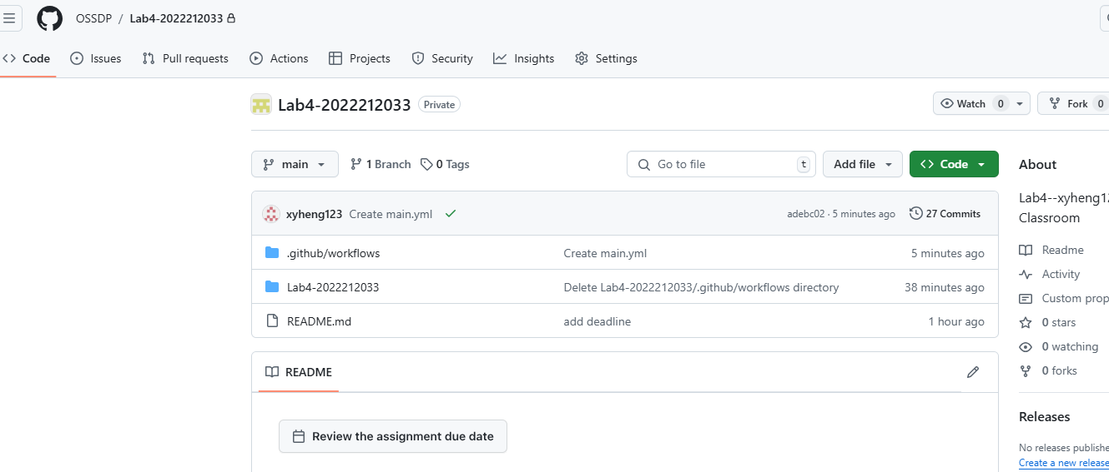（三）本地创建 maven 项目
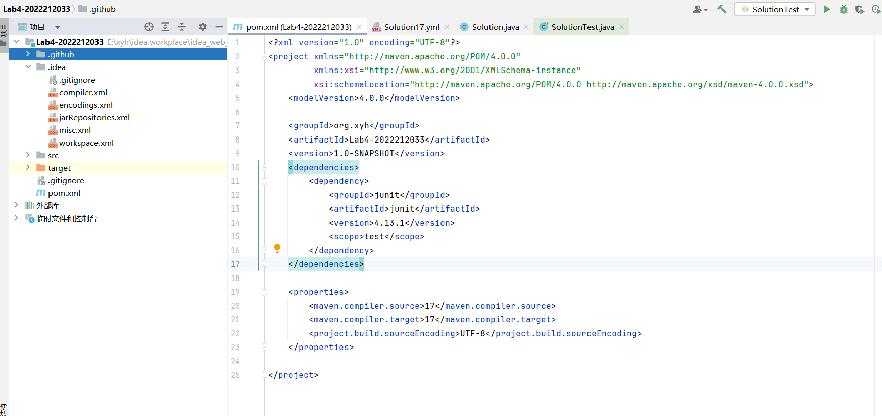
提交github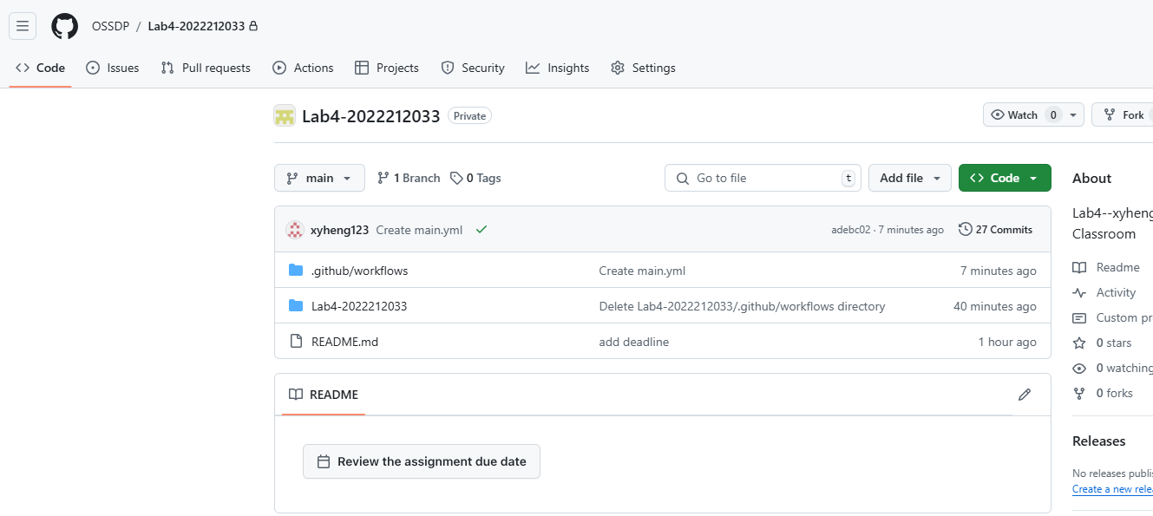
（五）编写 DevOps workflow 文件
在Github中直接创建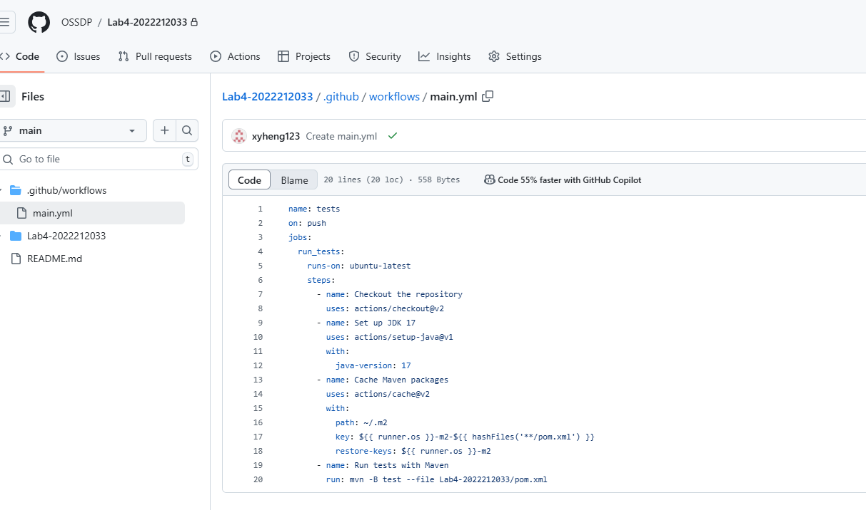
（六）提交工作流文件到仓库，并执行自动化测试
测试成功

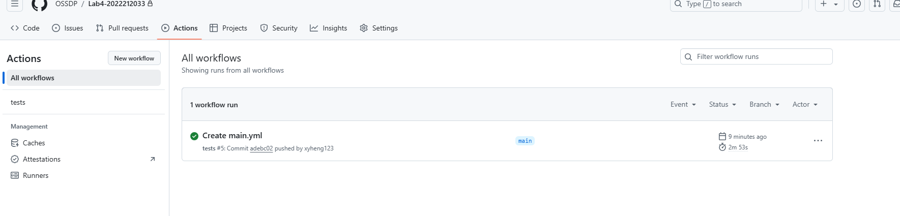
在仓库中点击Actions图标，在All workflows中可以查看到已提交的工作流。点击进去可以查看到具体的执行流程，可以看到下图中我们定义的测试用例已完成了测试

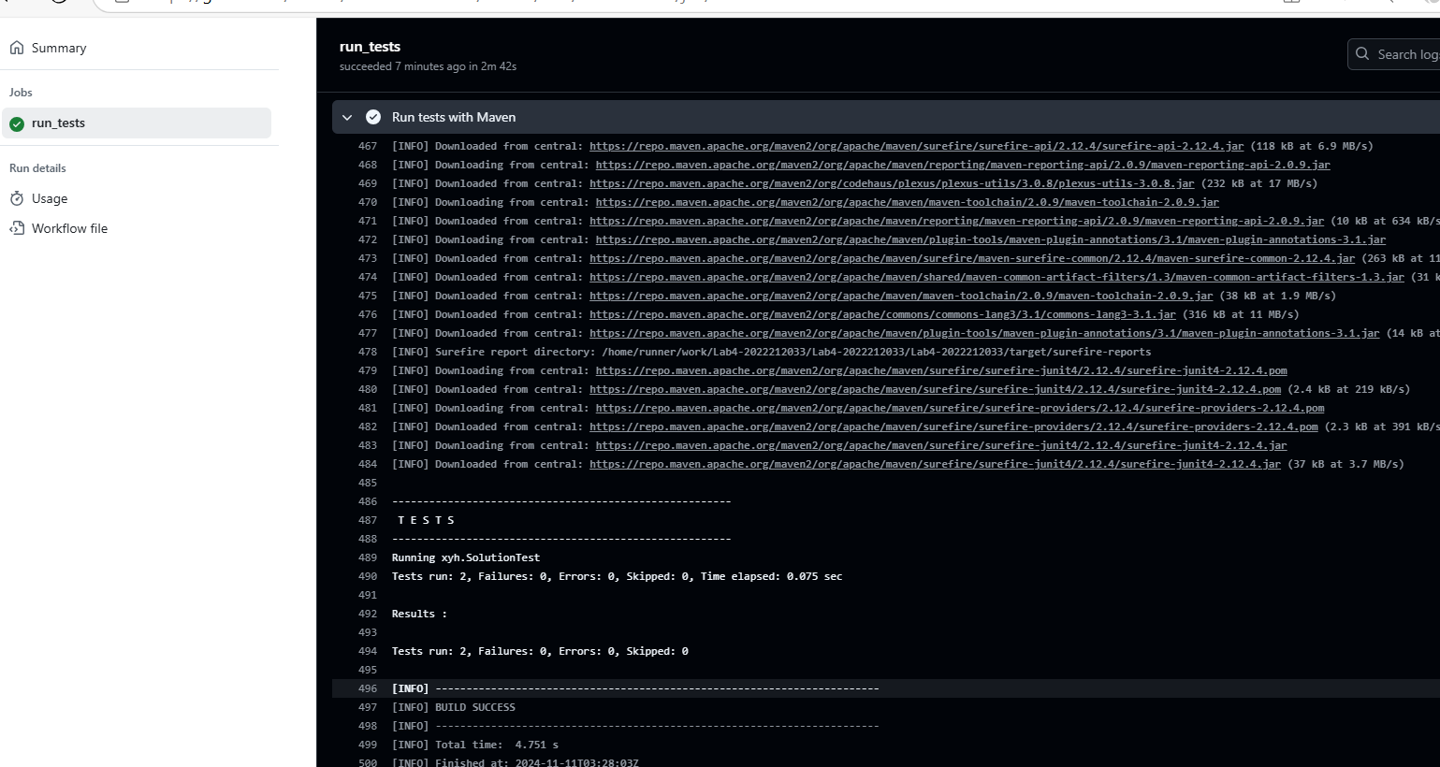
（七）再次执行自动化测试
修改测试用例为错误的结果，使其无法通过测试。修改后我们再次提交至仓库，下面展示了错误提交的结果，直接在github中修改test代码
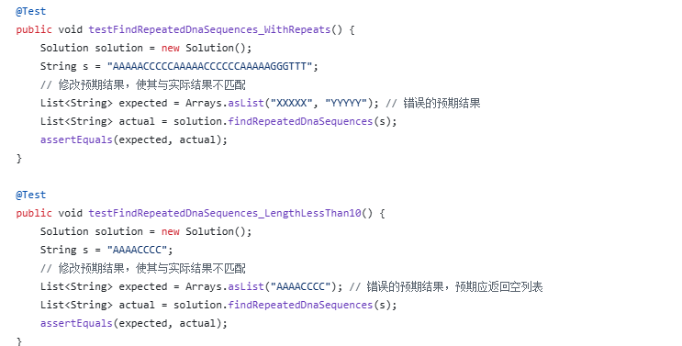
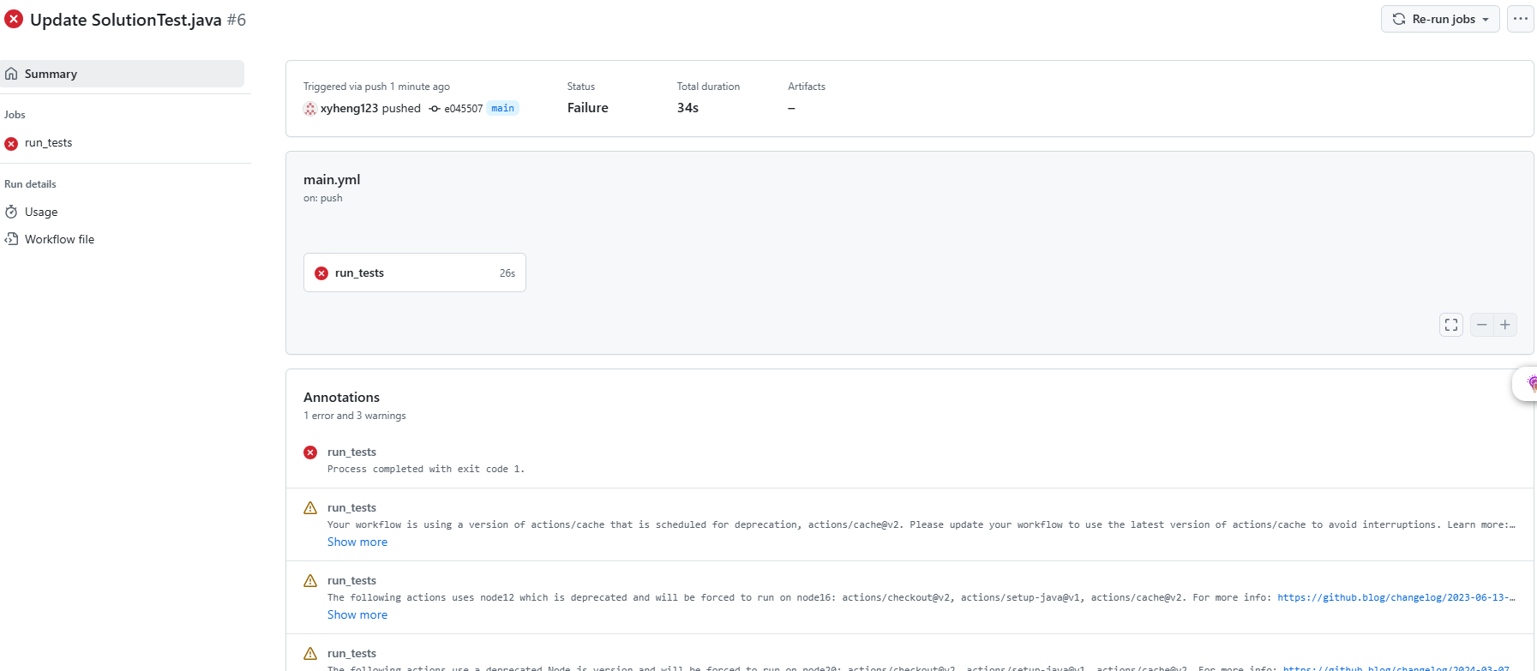

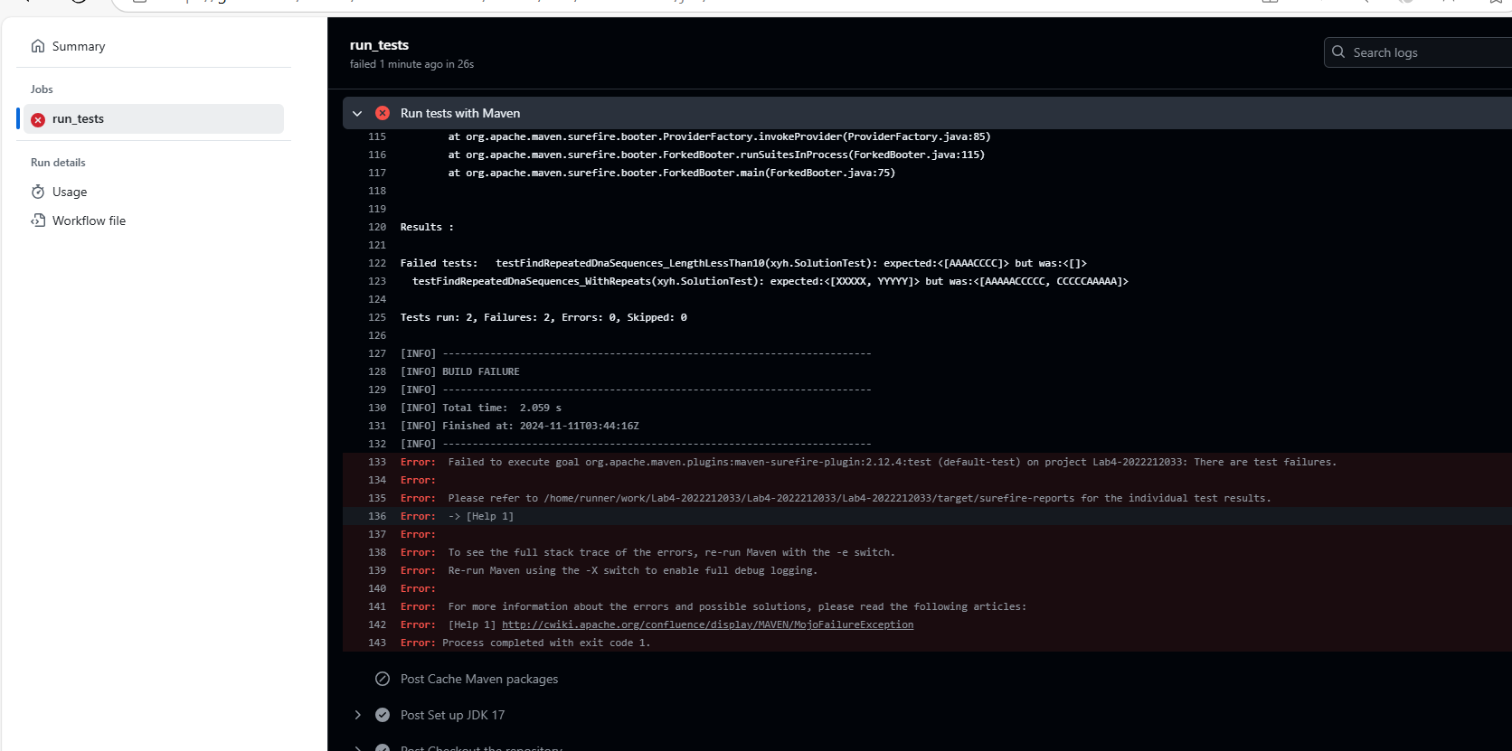实验内容2 Jenkins DevOps实践
（一）实验开发环境 ⚫ Java JDK 17⚫ Git ⚫ Maven ⚫ Github Client:为支持从 cmd 进行 PR 推送，需要下载安装 Github CLI(https://cli.github.com/) ⚫ Jenkins Java JDK、Git、Maven 安装与设置，自行上网查询。
- Jenkins 安装与配置
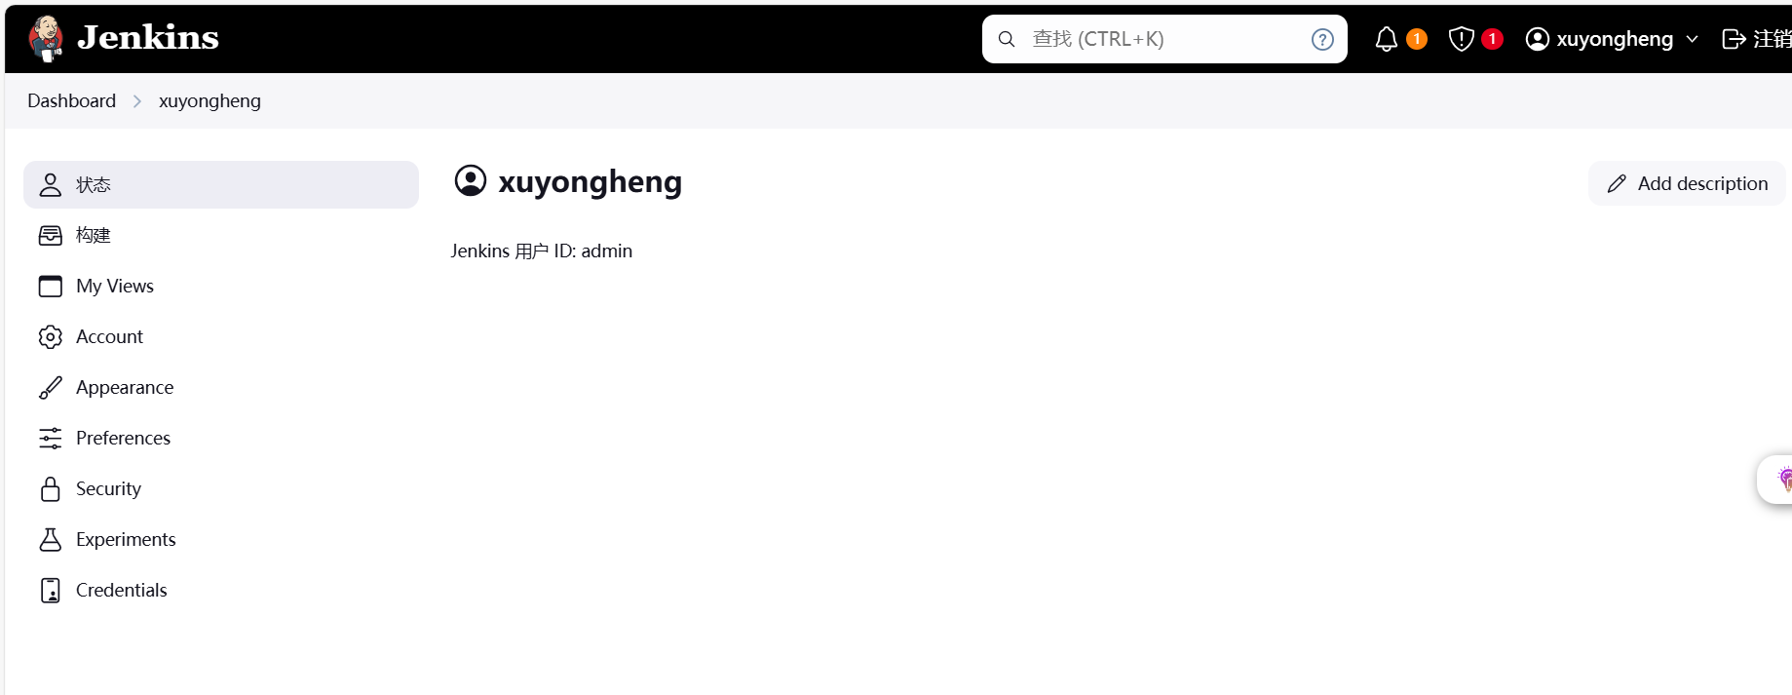
Jenkins安装完毕。
- Github CLI 注意事项
以下的配置页面
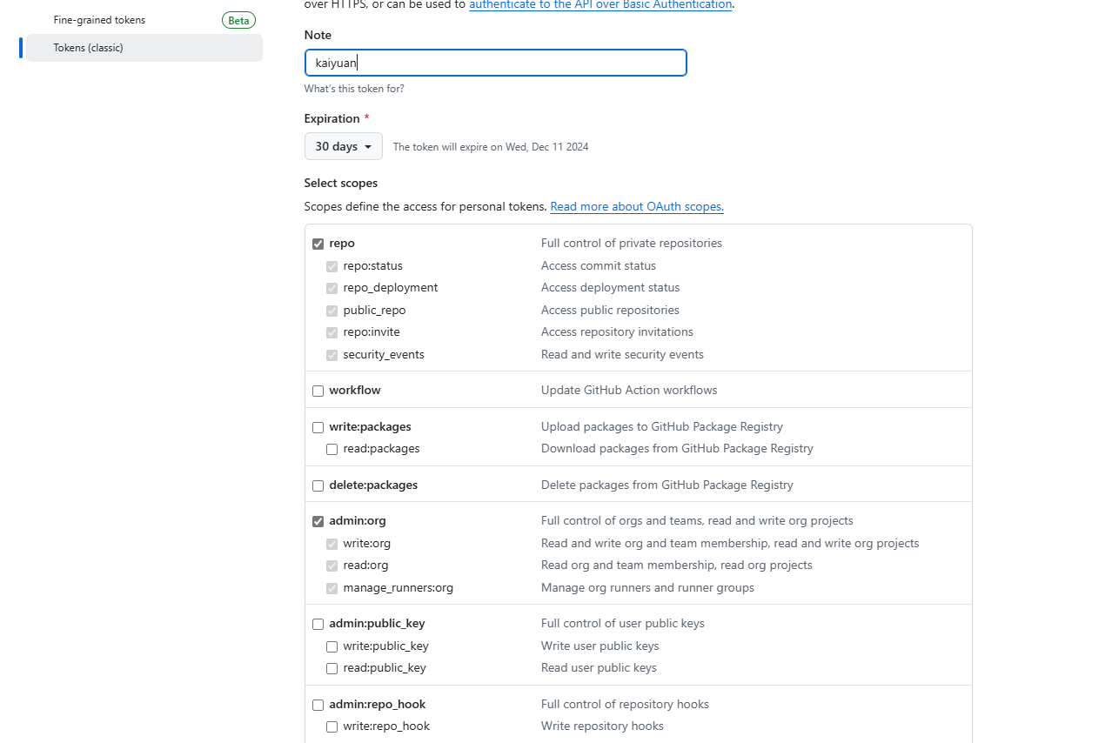
配置完成
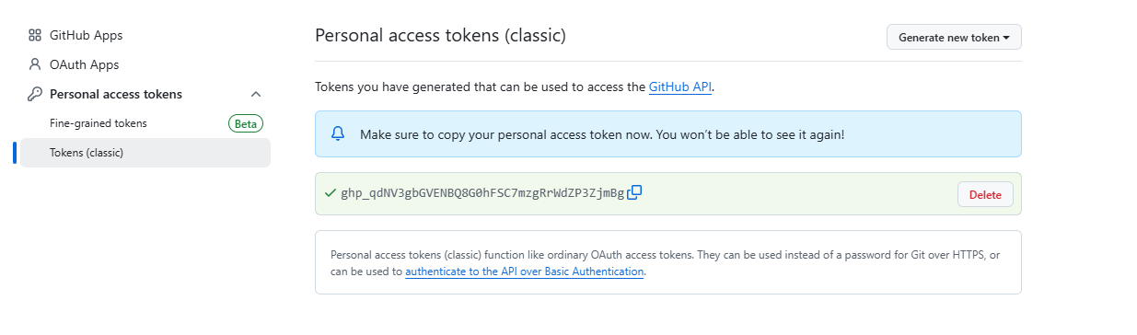
- 测试用 github 仓库
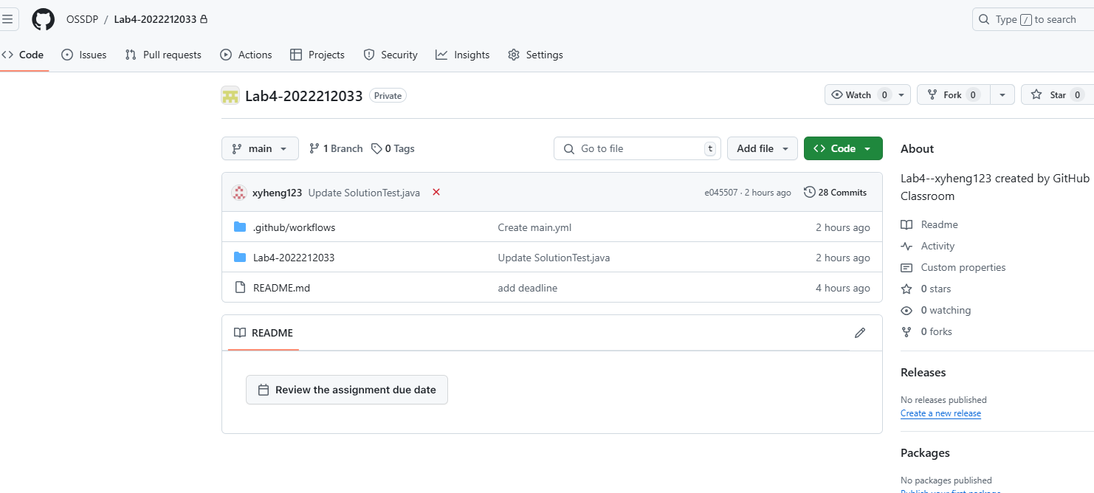
- 本地创建 maven 项目并提交

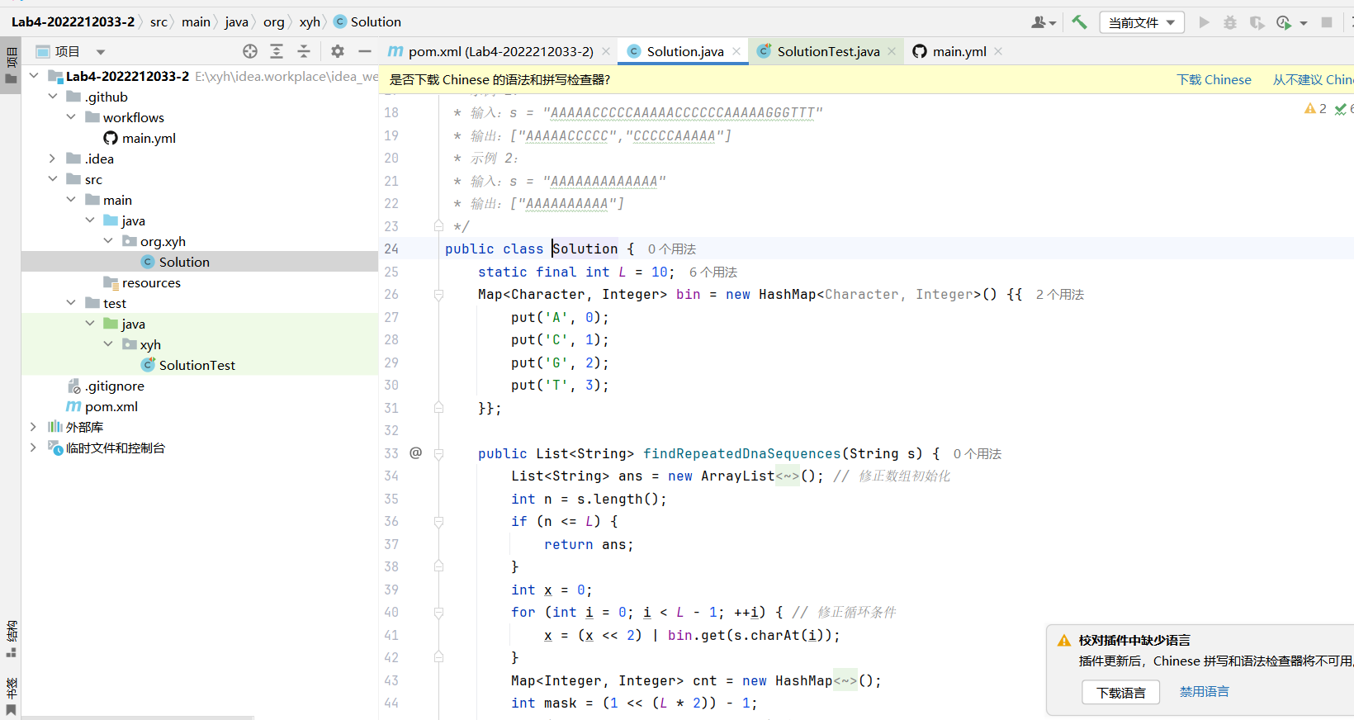
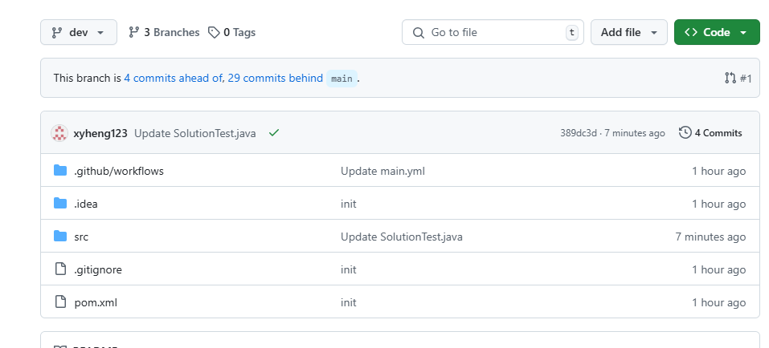
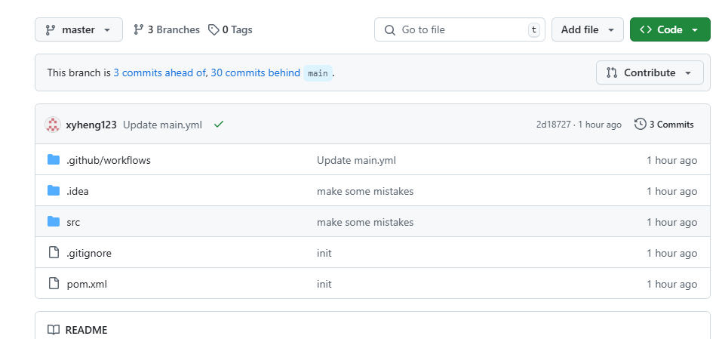
- 构建 DevOps workflow
源码管理
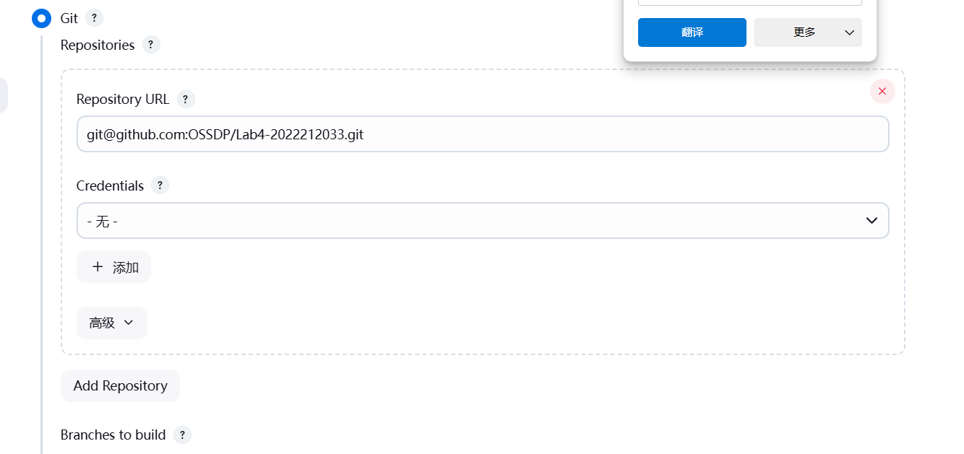
使用 SSH 访问 Github 仓库需要额外的认证凭证，点击“添加”按钮进行配置
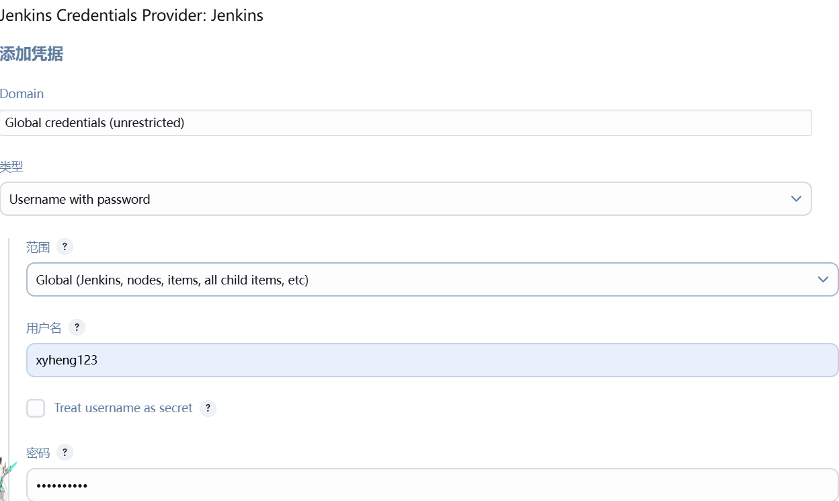
指定 Local 项目代码所在的分支
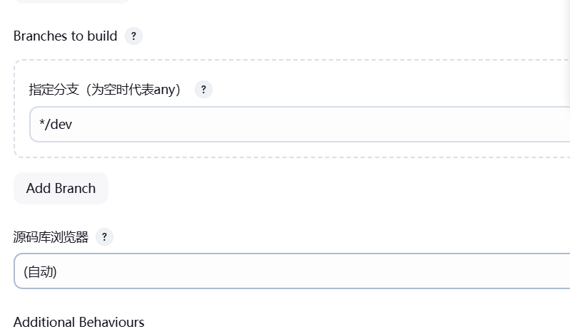
构建触发器
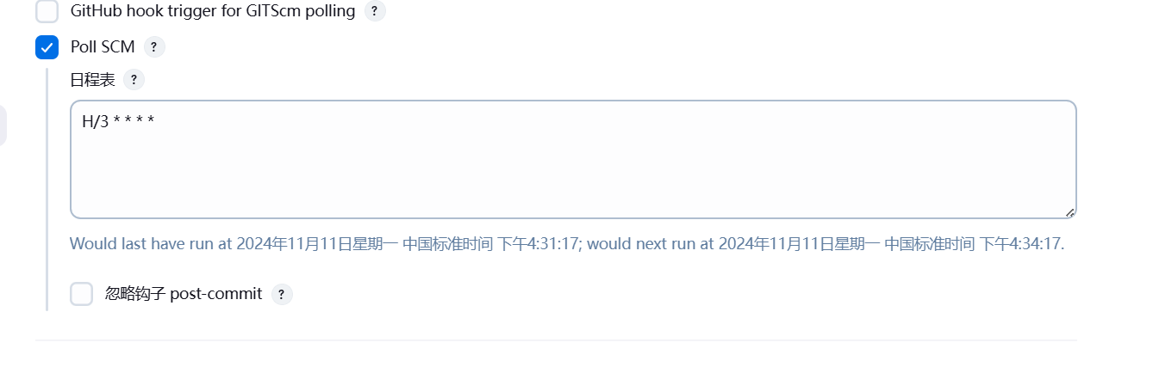
构建步骤：这部分将使用 cmd 脚本进行代码的测试与 PR 的提交。
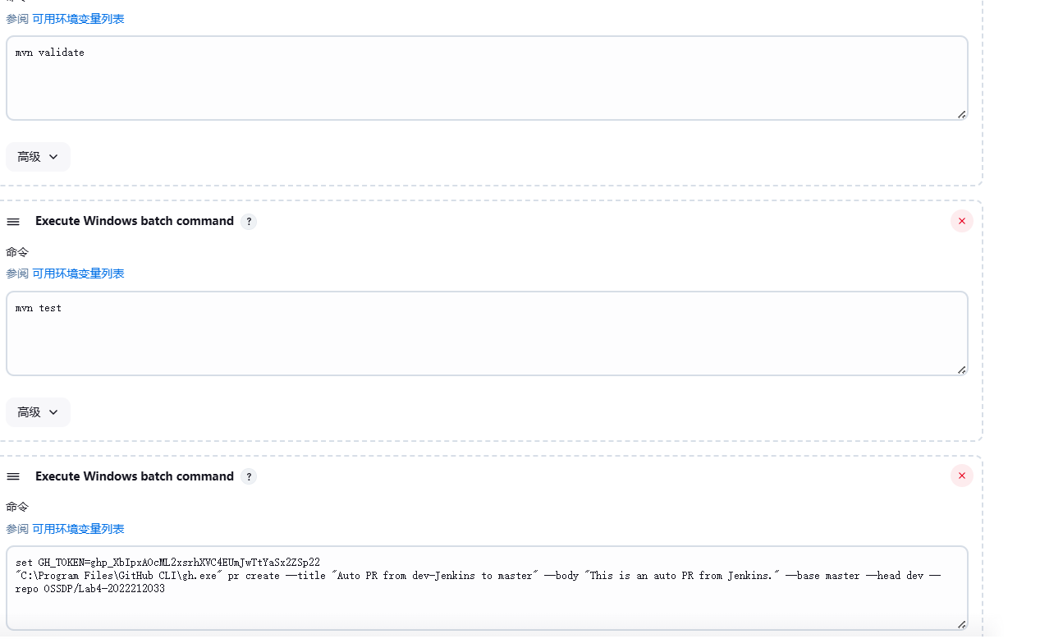
- 验证实验效果
Jenkins Build 的结果

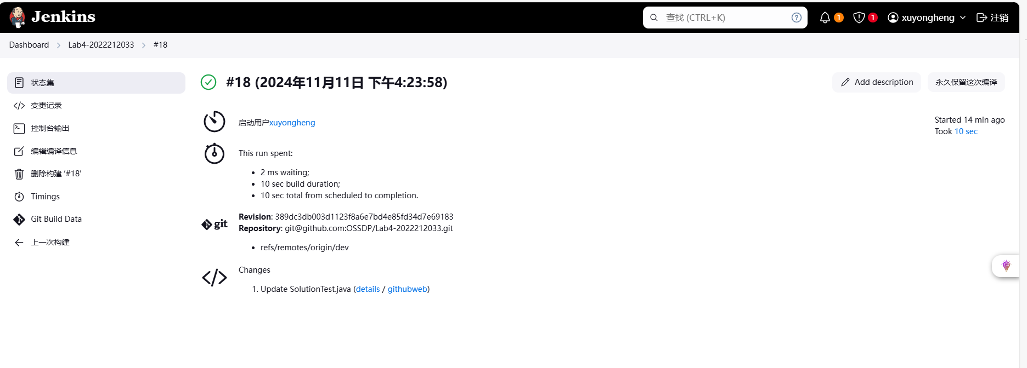
在 Github 上查看仓库的 PR 是否推送成功。

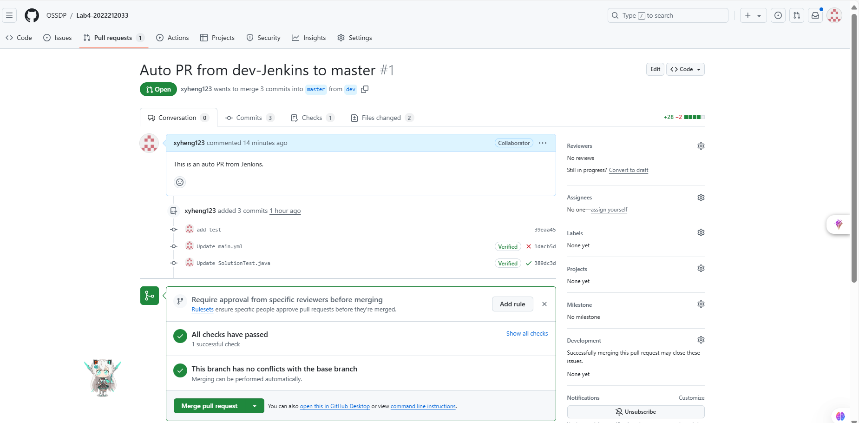

小结
在完成本次关于开源软件开发中的 DevOps 实验后，我收获颇丰，不仅对 DevOps 的概念和实践流程有了更深入的理解，还在实际操作中熟练掌握了 Github Actions 和 Jenkins 这两种常用的 DevOps 工具。
.yml 配置文件的语法虽然相对简洁，但却具有很强的灵活性和可扩展性。我可以根据项目的具体需求，灵活调整各个步骤的设置，比如选择不同版本的 JDK、定制缓存策略等。而且，还可以通过添加更多的步骤和任务来扩展工作流的功能，例如在选作任务中尝试增加 PR 的自动 merge 功能，这让我意识到 Github Actions 可以根据项目的发展不断进行优化和完善，以适应各种复杂的开发场景。
Jenkins 有强大的定制化能力。在配置构建流程时，从源码管理、构建触发器到构建步骤等各个环节，都可以根据项目的具体要求进行细致的设置。比如，在源码管理中可以选择不同的仓库访问方式（如 SSH 方式并配置认证凭证），在构建触发器中可以灵活选择适合项目的触发方式（如定时检查仓库更新的 Poll SCM 方式），这种高度的定制化使得 Jenkins 能够适应各种不同类型和规模的项目需求。
通过这次实验，我对 DevOps 领域产生了更浓厚的兴趣，也意识到自己在这方面还有很多需要学习和提高的地方。

